2014產地標章經驗分享研討會
時 間：2014年9月24日(星期三) 09:30~17:00
地 點：台北市大安區辛亥路二段(台大法學院霖澤館國際會議廳)
會議議程：
時 間 | 內 容
09:00~09:30 | 報 到
09:30~09:45  (15分鐘) | 開 幕 式  致詞人：王美花 經濟部智慧財產局局長  盧虎生 行政院農業委員會科技處處長
09:45~10:25  (40分鐘) | 第一場：「各國地理標誌/產地標章案例介紹」  演講人：劉真伶 經濟部智慧財產局商標審查官兼科長
10:25~10:40  (15分鐘) | 休 息
10:40~11:20  (40分鐘) | 第二場：山東省「膠州大白菜」地理標誌證明商標推廣經驗分享  演講人：徐明振 山東省膠州大白菜協會會長
11:20~12:00  (40分鐘) | 第三場： 花蓮縣玉里鎮公所「玉里米」證明標章推廣經驗分享  演講人：劉德貞 花蓮縣玉里鎮鎮長
12:00~13:30  (90分鐘) | 午 餐
13:30~14:10  (40分鐘) | 第四場：湖北省「宜昌白山羊」地理標誌證明商標推廣經驗分享  演講人：易開泰 湖北省五峰巴人牧業專業合作社理事長
14:10~14:50  (40分鐘) | 第五場：南投縣鹿谷鄉公所「凍頂烏龍茶」認證標章推廣經驗分享  演講人：陳男進 南投縣鹿谷鄉公所課長
14:50~15:20  (30分鐘) | 休 息(台灣農特產品品嚐會)
15:20~16:00  (40分鐘) | 第六場：寧夏回族自治區「中寧枸杞」地理標誌證明商標推廣經驗分享  演講人：郝曉琴 銀川泰豐生物科技有限公司總經理
16:00~16:30  (30分鐘) | Q & A
16:30~17:00  (30分鐘) | 閉 幕 式
*主辦單位保留更動議程之權利

【交通資訊】
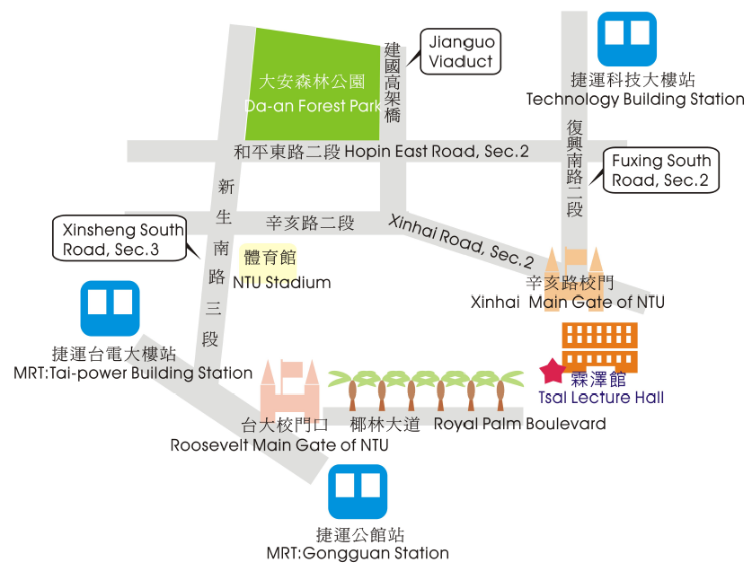
自行開車
※ 市區車輛至臺大霖澤館
請由臺灣大學後門進入（辛亥路、復興南路口）。
※ 高速公路至臺大霖澤館
一、國道1號由建國高辛亥路匝道出口下，走辛亥路至復興南路口右轉入臺大後門即達。
二、國道3號由20.8公里木柵交流道下往臺北方向，繞至國三甲線至辛亥路，穿過基隆路隧道後靠右慢車道行駛，過了復興南路後第一條巷子右轉走約70公尺再兩次右轉繞至復興南路後直走臺大後門即達。
捷運
※ 新店線：公館站3號出口出站後右轉，由臺大正門入臺大，循校內標示步行約20到30分鐘。
※ 文湖線：科技大樓站出站後向左轉，沿復興南路往辛亥路方向步行約10分鐘即抵達臺大後門。
公車
復興南路口站：3、72、74、18、52、211、235、284、237、278、15、209、295、626、和平幹線、敦化幹線。下車後往國北教大實小方向走進和平東路二段96巷，沿96巷直走約250公尺跨過辛亥路即臺大後人行側門，再步行約5到10分鐘可達。
羅斯福路公館站：30、653、74、254、278、643、644、252、251、236、606、291、208、1、510、253、907，由舟山路入口進入臺大，步行約20分鐘可達。
新生南路臺大站：642、290、505、907、284、253、52、280、311、0南，由西側門進入臺大，步行約20分鐘可達。
臺大資訊大樓站：298，由辛亥路人行側門（Starbucks對面）進入臺大，步行約5到10分鐘可達。

